Лабораторная работа №3

Архитектура вычислительных систем

Мовсар Казбекович Костоев

Содержание

# 1 Цель работы

Целью работы является освоение процедуры оформления отчета с помощью легковесного языка разметки Markdown.

# 2 Задание

# 3 Выполнение лабораторной работы

1. Открыли терминал

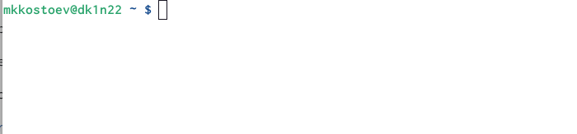

Рис. 1: Открытие терминала

1. Переходим в каталог курса сформированный при выполнении лабораторной работы №2:

Рис. 2: Переход в каталог курса сформированный про выполнении лаборотарной работы №2

Рис. 2: Переход в каталог курса сформированный про выполнении лаборотарной работы №2

Обновим локальный репозиторий, скачав изменения из удаленного репозитория с помощью каманды git pull

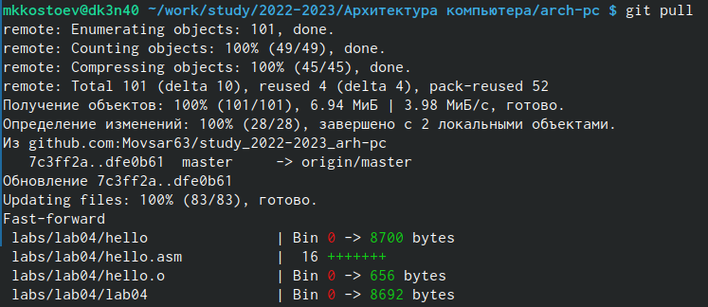

Рис. 3: Обновление локального репозиитория

1. Перейдем в каталог с шаблоном отчета по лабораторной работе №3

Рис. 4: Переход в каталог с шаблоном отчета по лабораторной работе №3

Рис. 4: Переход в каталог с шаблоном отчета по лабораторной работе №3

1. Проведем компиляцию шаблона с использованием Makefile. Для этого введем команду make



Рис. 5: Компиляция шаблона

При успешной компиляции должны сгенерироваться файлы report.pdf и report.docx.

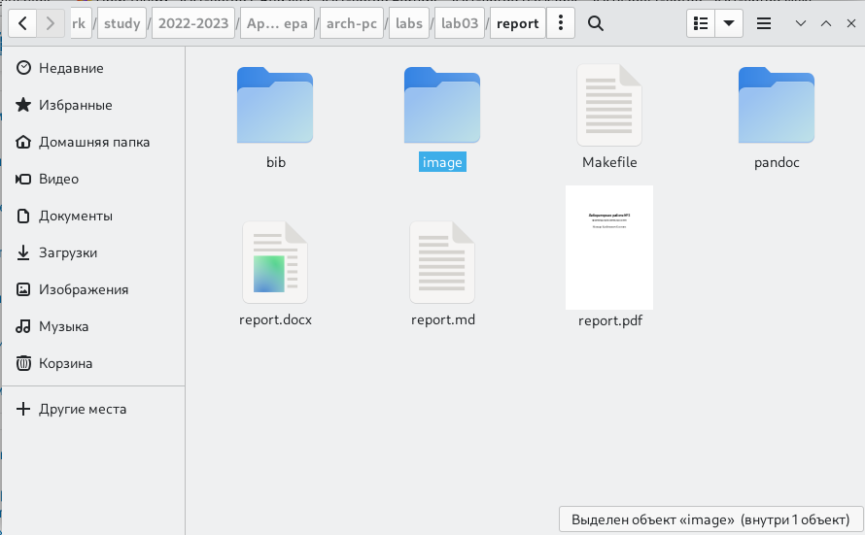{#fig:006 width-95%}

1. Удаляем полученный файл с использованием Makefile. Для этого введем команду make clean



Рис. 6: Удалить полученные файлы

Проверяем, что после этой команды файлы report.pdf и report.docx были удалены

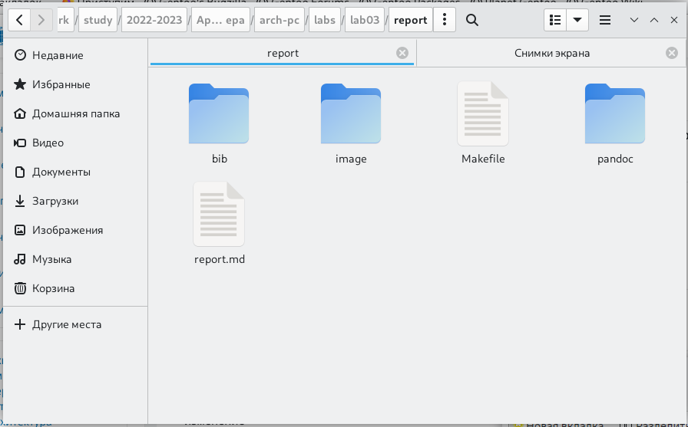

Рис. 7: Проверка

1. Откроем файл report.md с помощью любого тестого редактора

Рис. 8: Открытие файлов

Рис. 8: Открытие файлов

# 4 Самостоятельная работа

1. В соответсвующем каталоге сделаем отчёт по лабораторной работе №3 в формате Markdown.

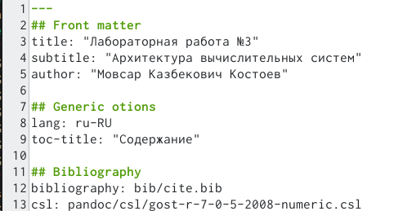

Рис. 9: Сделаем отчёт по лабораторной работе №3 в формате Markdown

1. Загрузим файлы на github.

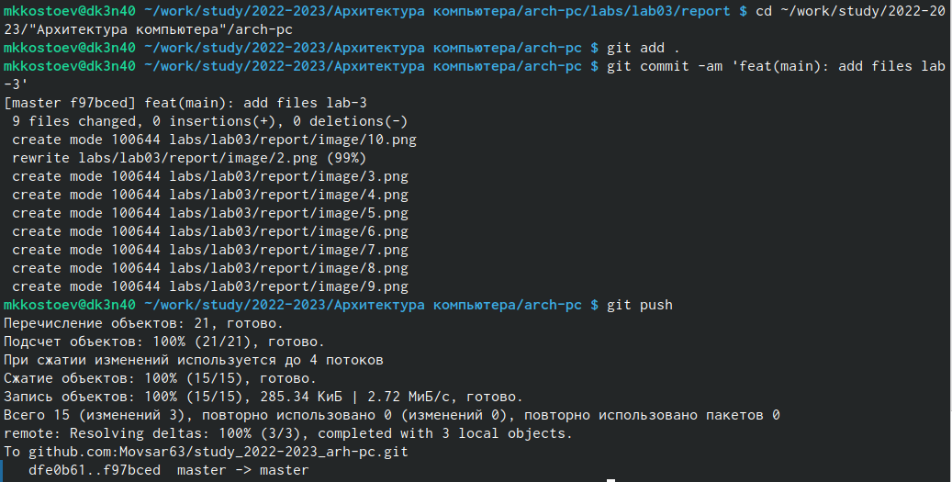

Рис. 10: Загрузим файлы на github

# 5 Выводы

Я освоил процедуры оформления отчетов с помощью легковсного языка разметки Markdown